XV TROFEO SANTIVERI SIERRA NEVADA DE ESQUÍ & SNOWBOARD ADAPTADO
MEMORIAL BLANCA FERNÁNDEZ OCHOA
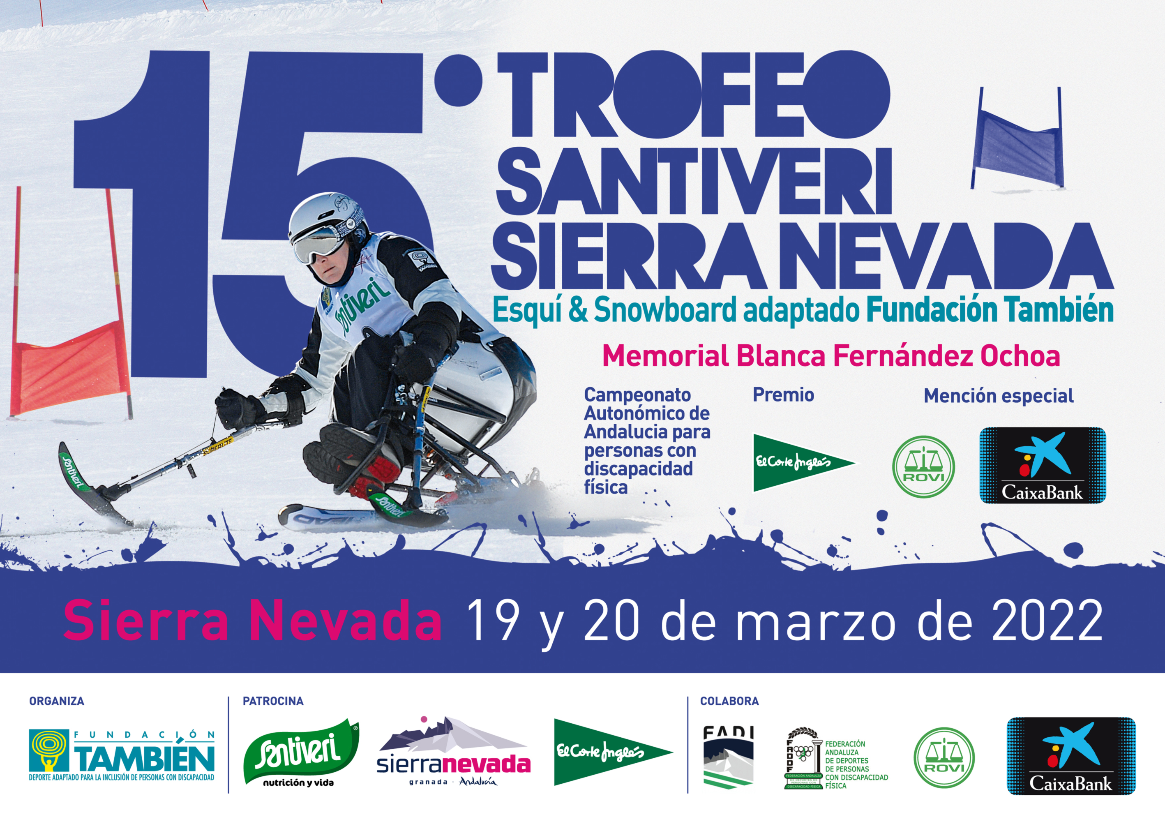
CAMPEONATO DE ANDALUCÍA PARA PERSONAS CON DISCAPACIDAD FÍSICA. PREMIO EL CORTE INGLÉS Y MENCIÓN ESPECIAL ROVI Y CAIXABANK

COMPETICIÓN EN ESTADO PURO
- La Fundación También organiza el 15º Trofeo Santiveri Sierra Nevada de Esquí & Snowboard Adaptado “Memorial Blanca Fernández Ochoa” que contará con Lola Fernández Ochoa como madrina, con el Premio El Corte Inglés y una mención especial de Laboratorios Rovi y Caixabank

- El sábado 19 en los entrenos, y el domingo 20 día de competición, los mejores deportistas con discapacidad participarán en el Trofeo Santiveri Sierra Nevada, un clásico del esquí adaptado

- Una prueba que además será Campeonato de Andalucía para personas con discapacidad física y que reunirá a corredores experimentados como los integrantes del Equipo Fundación También Competición Esquí & Snowboard Adaptado.

Tanto los mejores esquiadores como los más noveles con discapacidad tienen una cita ineludible para un imprescindible de la competición de invierno adaptada el domingo 20 de marzo en Sierra Nevada con motivo del 15º Trofeo Santiveri Sierra Nevada, Premio El Corte Inglés, mención especial Laboratorios Rovi y Caixabank que además vuelve a ser Campeonato de Andalucía.
Esta temporada como novedad y rindiéndole un homenaje por su carisma y personalidad, además de por los años unida a la Fundación También, el Trofeo adquiere la denominación “Memorial Blanca Fernández Ochoa” y contará con la presencia de su hermana Lola Fernández Ochoa que toma el relevo como madrina del Equipo de Competición y hará de abridora junto a David el hijo de Blanca.
Los deportistas más curtidos entrenarán el sábado y competirán el domingo en el Trofeo Santiveri Sierra Nevada, como lo harán los miembros del Equipo Fundación También Competición Esquí & Snowboard Adaptado, para quienes este Trofeo tiene una significación especial ya que supone un buen entrenamiento para las siguientes competiciones de la temporada. Pero no hay que olvidar que este trofeo está diseñado para que los esquiadores noveles que no conocen la competición, se acerquen a ella para medir su nivel de una forma segura y divertida. Por ello, irán asistidos por técnicos voluntarios de la Fundación También.
Teresa Silva, presidenta de la Fundación También y fundadora de este Equipo, señala que “la historia de estos años del Trofeo Santiveri le sitúa en un lugar muy destacado dentro del calendario de la competición. Y demuestra que no existen barreras cuando hay voluntad”.

15º TROFEO SANTIVERI SIERRA NEVADA - PREMIO EL CORTE INGLÉS Y MENCIÓN ESPECIAL ROVI - CAIXABANK Y CAMPEONATO DE ANDALUCÍA
Día: Sábado 19 (entrenos) y Domingo 20 (competición) de marzo. Lugar: Pista: Violetas (zona de Montebajo) Competición: Desde las 9:30. Entrega de Premios: 14:00 horas. Plaza de Andalucía.
Contacto en Sierra Nevada: Carlos Rolandi (director técnico) 649 949 919
DEPARTAMENTO DE COMUNICACIÓN FUNDACIÓN TAMBIÉN Teléfono: 91 384 50 09 comunicacion@tambien.org

ORGANIZA: Fundación También
PATROCINA: Santiveri, CETURSA Sierra Nevada, El Corte Inglés
COLABORA: FADI, FADDF, Laboratorios ROVI, CAIXABANK

Sobre FUNDACIÓN TAMBIÉN. La FUNDACIÓN TAMBIÉN es una organización sin ánimo de lucro, que trabaja desde 2001 promocionando el deporte adaptado entre el colectivo de personas con cualquier tipo o grado de discapacidad, así como por el fomento de valores educativos e inclusivos. La Fundación También organiza diferentes programas de deporte adaptado en distintos puntos de España, cuenta con material y monitores especializados, y subvenciona gran parte del coste total de las actividades que desarrolla, gracias al apoyo de empresas patrocinadoras y colaboradoras.

